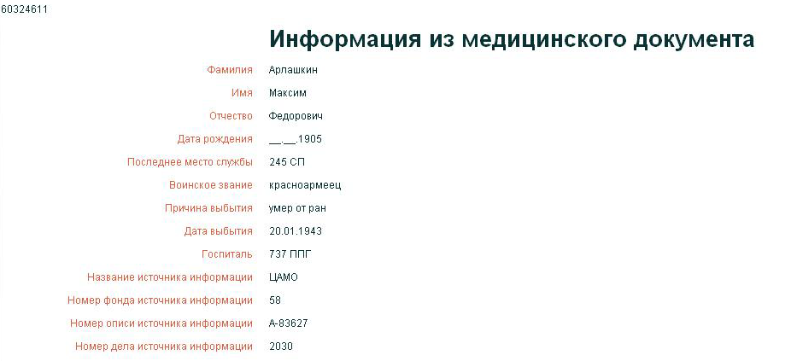
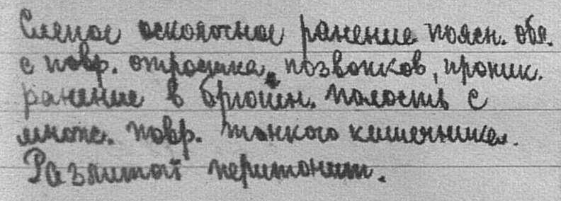
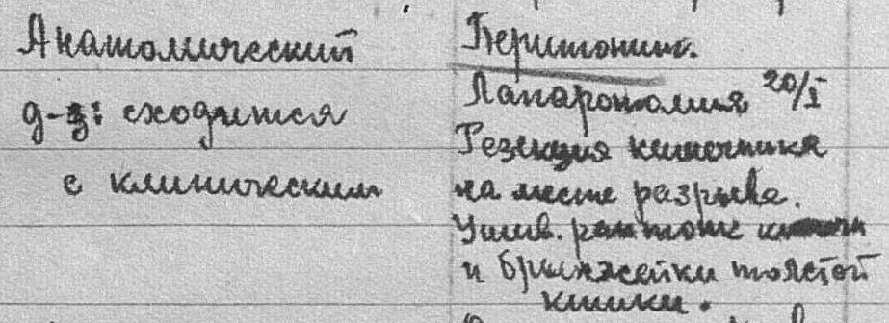
Арлашкин Максим Федорович Красноармеец 245сп 1 км севернее Б.Манушкино 21.1.43 Мог.№3 А-249649с Д:2025 Алфавитная книга умерших 737 ППГ 52 Дата ранения: 19.01 Дата поступления в лечебное учреждение: 20.01 Дата смерти: 21.01 АРЛАШКИН Максим Федорович 1905 г. р. В/ч: 245 СП, 123 СД; рядовой. Умер от ран 21 января 1943 г. Похоронен: Ленинградская обл., Всеволожский р-н, Разметелевский с/с, д. Озерки.
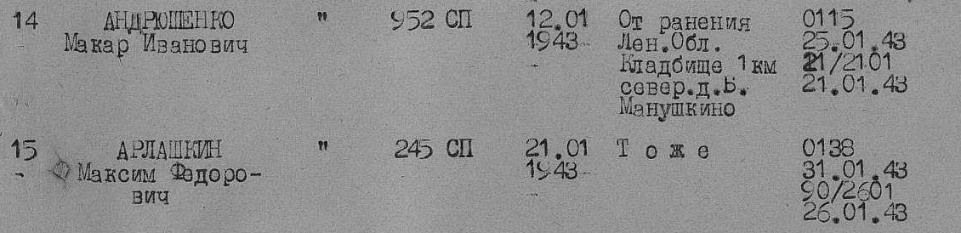

Арлашкину Игорю Михайловичу
Белгородская обл. г.Старый Оскол,
мк-н Королева, д.1А, кв.36.

По поручению главы администрации МО «Всеволожский муниципальный район» Ленинградской области Ваш запрос рассмотрен. По существу вопроса сообщаю следующее.
На основании представленных документов Ваш дедушка Арлашкин М.Ф.1905 г.р. первоначально был похоронен на госпитальном кладбище с северной стороны дер.Манушкино Всеволожского района Ленинградской области (между дер.Ёксолово и дер.Манушкино), как и значится в документе.
Затем в 60-ые годы было проведено перезахоронение останков погибших воинов в деревню Озерки. На Братской могиле был установлен монумент и установлены гранитные плиты с именами погибших. Всего увековечено 2100 человек. Среди них фамилий Арлашкин М.Ф., Агафонов П.Г. на сегодняшний день нет, а указанные в документе Андрюшенко М.И., Александров П.А. и Алексеев Д.П. увековечены.
В 2011 году в результате земляных разработок местности было обнаружено еще одно захоронение. Останки 600 человек перезахоронили также в дер.Озерки (Постановление главы администрации №188 от 03.10.2011 г.) Среди нескольких установленных новых имен фамилия Арлашкин также не значилась.
На основании всех представленных данных в администрацию Разметелевского сельского поселения, на чьей территории находится братское захоронение направлено письмо с ходатайством об увековечивании фамилии Арлашкин М.Ф.

С уважением,
заместитель главы администрации
по здравоохранению
и социальному комплексу Е.И.Фролова

Исп.Чуркин А.В.
тел: 8(81370)22640

